**COMMUNE DE 4357** Donceel, le 23 octobre 2024

**DONCEEL**  
 **CONVOCATION DU CONSEIL COMMUNAL**

Conformément aux articles L1122-12 et L1122-13 du code de la démocratie locale et de la décentralisation, nous avons l'honneur de vous convoquer à la séance du Conseil qui aura lieule **jeudi 31 octobre 2024** à **19h00** dans la salle du Conseil communal

*Art.l1122-17 de la CDLD : "Le Conseil ne peut prendre de résolution si la majorité de ses membres en fonction n'est présente. Cependant si l'assemblée a été convoquée deux fois sans s'être trouvée en nombre compétent, elle pourra, après une nouvelle et dernière convocation, délibérer, quel que soit le nombre des membres présents, sur les objets mis pour la troisième fois à l'ordre du jour."*

L'ORDRE DU JOUR (1ère convocation) de cette assemblée est reproduit ci-après :

***Séance Publique***

1. PV de la séance précédente – Approbation
2. Taxe additionnelle à l’impôt des personnes physiques – Exercice 2025
3. Centimes additionnels au précompte immobilier – Exercice 2025
4. Taux de couverture en matière de déchets ménagers – Approbation du coût-vérité pour le budget 2025
5. Taxe sur la participation à l’intercommunale INTRADEL pour le traitement des déchets ménagers et assimilés – Exercice 2025
6. Taxe communale sur l’enlèvement des déchets ménagers résiduels et organiques par conteneurs à puce – Exercice 2025
7. Règlement communal sur la collecte des déchets ménagers
8. Energies renouvelables – Primes communales pour l’utilisation d’énergies renouvelables par les particuliers – Règlement général 2024 – Approbation des montants
9. Budget 2024 du CPAS – Modifications budgétaires n°01 du service ordinaire et du service extraordinaire de l’exercice 2024 – Approbation
10. Approbation ordre du jour Assemblée générale AIDE
11. Approbation ordre du jour Assemblée générale ENODIA
12. Approbation ordre du jour Assemblée générale INTRADEL
13. Approbation ordre du jour Assemblée générale RESA
14. Approbation ordre du jour Assemblée générale SPI
15. Approbation budget 2025 Fabrique d’église de Donceel

***Séance à huis-clos***

1. Ratifications désignations à titre temporaire

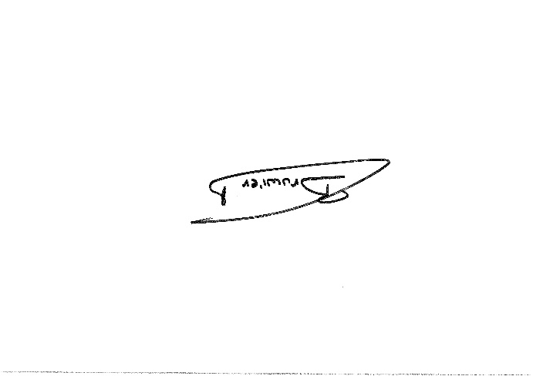

Par le Collège,

Le Directeur général, Le Bourgmestre ff,

Pierre CHRISTIAENS M.-C. BRUWIER